



**زیربرنامه:**

Flip23(Face*)

|  |  |  |
| --- | --- | --- |
| **توسعه دهندگان** | مرتضی نامور |  |
| **تهیه کنندگان مستند** | مرتضی نامور | |
| **تاییدکنندگان** | مرتضی نامور | |
| **تاریخ تنظیم سند** | 22/02/1394 | |
| **شناسه سند** | **MC2F003F1** | |
| **زبان برنامه‌نویسی** | **Fortran 90** | |

1. وظایف

این متد به منظور تبدیل دو المان تتراهدرال به سه المان از همان نوع نوشته شده است. ورودی این متد آدرس یک وجه (face) است که در صورتیکه این وجه دارای شرایط خاصی باشد آن گاه می توان دو المان متصل به این وجه را به سه المان تبدیل کرد.

1. توضیحات و تئوری­ها

شکل زیر نشان دهنده دو المان تتراهدرال است که که دارای یک وجه مشترک می باشند:

P4

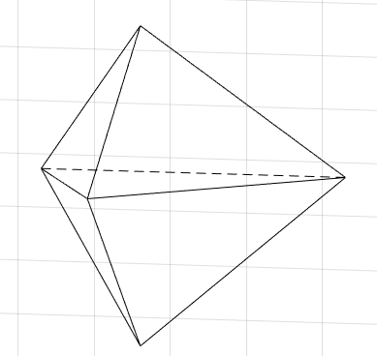

P3

P2

P5

P1

1. دو المان تتراهدرال

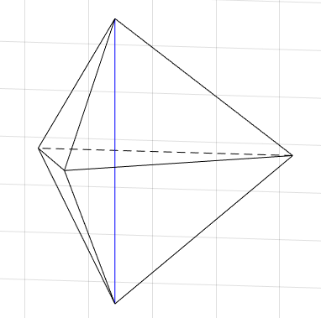همانطور که در شکل 1 مشخص است وجهی که دارای گره های شماره 1، 2 و 3 می باشد ، وجه مشترک بین دو المان مورد نظر است. برای تبدیل دو المان فوق به سه المان بایستی مطابق شکل 2 یک ضلع بین گره های 4 و 5 رسم شود.

P4

P3

P3

P2

P1

P1

P1

P5

1. رسم ضلع واصل بین گره های 4 و 5

باید توجه شود که این خط واصل بایستی از درون وجه مشترک عبور کند. درصورتیکه آرایش المان ها به گونه ای باشد که این خط از درون وجه مشترک عبور نکند آن گاه امکان تبدیل دو المان به سه المان وجود ندارد.

پس از اتصال دو گره 4 و 5 ، اکنون سه وجه جدید تشکیل می شود و همچنین وجه مشترک از بین می رود. گره های این سه وجه به ترتیب ذیل هستند :

* وجه اول ( گره 1 ، گره 4 ، گره 5 )
* وجه دوم ( گره 2 ، گره 4 ، گره 5 )
* وجه سوم ( گره 3 ، گره 4 ، گره 5 )

با توجه به اینکه وجه مشترک از بین می رود می توان اینگونه در نظر گرفت که وجه اول ساخته شده در واقع اصلاح شده وجه مشترک دو المان سابق می باشد و در این حالت فقط دو وجه ، به وجوه شبکه اضافه می شود.

با ساخته شدن وجوه جدید، سه المان جدید تشکیل می شود که در شکل زیر آن ها را مشاهده می کنید:

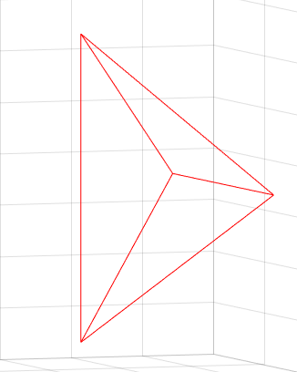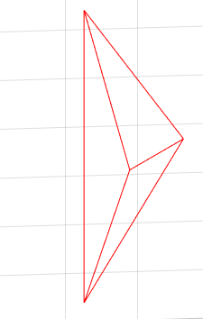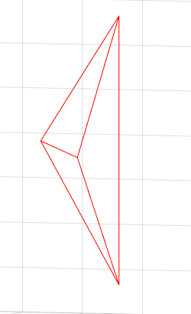

P4

P4

P4

P2

P3

P2

P3

P1

P1

P5

P5

P5

1. سه المان جدید تشکیل شده

در شکل فوق سه المان جدید و گره های آن ها نمایش داده شده اند. برای بهتر دیده شدن حجم المان سمت راست ، این المان اندکی چرخیده شده است . در المان سمت راست خط واصل بین گره های 1 و 3 همان خط ندید (خط چین) در شکل 1 می باشد.

1. بخش­های زیربرنامه
2. تعریف پارامتر­های اولیه

در این بخش ابتدا بررسی می شود که آیا امکان تبدیل دو المان متصل به وجه ورودی قابلیت تبدیل شدن به سه المان را دارند یا خیر. این کار به کمک فراخوانی متد Check23 انجام می گیرد. در صورتیکه جواب این فراخوانی برابر با 1 باشد آن گاه برنامه وارد متد شده و آدرس آرایه های مربوط به گره ها، وجوه و المان ها را در سه متغیر جداگانه ذخیره می کند. درصورتیکه جواب فراخوانی 0 باشد بدان معنی است که امکان تبدیل وجود ندارد و متد اجرا نخواهد شد.

1. پیدا کردن المان های متصل به وجه ورودی

در این بخش به کمک متد find ، المان های متصل به وجه ورودی متد را می یابیم. سپس این المان ها را که در آرایه Cell قرار گرفته اند را در آرایه ای به نام C با دو درایه ذخیره می کنیم. در این بخش مطمئنیم که متد find دو المان را پیدا کرده است زیرا در صورتیکه وجه ورودی ، وجه مرزی باشد و فقط یک المان به آن متصل باشد آن گاه متد اجرا نشده و برنامه به این بخش نمی رسد.

پس از ذخیره المان ها، یک آرایه برای ذخیره 6 وجه دو المان تتراهدرال (به غیر از وجه مشترک) تعریف می کنیم تا در ادامه این وجوه را بیابیم. در انتها نیز یک آرایه برای ذخیره کردن 5 گره مربوط به این دو المان تعریف می کنیم و در همان ابتدا سه گره وجه ورودی را در سه درایه اول آن قرار می دهیم. دو گره دیگر در ادامه پیدا خواهند شد. توجه شود مطابق شکل 1 این سه گره وجه ورودی گره های 1 ، 2 و 3 می باشند. گره های 4 و 5 در ادامه پیدا خواهند شد.

1. پیدا کردن وجوه غیر مشترک دو المان

در این بخش با حرکت بر روی وجوه المان اول ، هر وجهی را که با وجه ورودی برابر نباشد را در آرایه مربوطه ذخیره می کنیم. مطابق این کار را برای المان دوم انجام می دهیم. در انتها 6 وجه غیر مشترک دو المان در آرایه F ذخیره شده اند. سه درایه اول این آرایه مربوط به المان اول و سه درایه بعدی مربوط به المان دوم است.

1. مرتب کردن وجوه غیر مشترک در داخل آرایه

در این بخش قصد داریم تا وجه غیر مشترک ذخیره شده در آرایه F را به گونه ای مرتب کنیم که دو به دو به یکدیگر متصل باشند(یعنی در دو نقطه تطابق داشته باشند). به بیان دیگر وجه اول و وجه چهارم ، وجه دوم و وجه پنجم ، وجه سوم و وجه ششم در دو گره با یکدیگر مشترک باشند. این کار در نهایت برای ساخت سه المان جدید مفید خواهد بود.

بدین منظور ابتدا به کمک متد is_joined بررسی می کنیم اگر وجه موجود در درایه اول (درایه با اندیس 0) با وجه موجود در درایه چهارم ( درایه با اندیس 3 ) دارای دو گره مشترک نباشند، آنگاه جای وجه چهارم (اندیس 3) را با وجه پنجم (اندیس 4 ) جابجا می کنیم. سپس مجدداً بررسی می کنیم اگر وجه موجود در درایه اول (اندیس 0) با وجه موجود در درایه چهارم (اندیس 3 ) دارای دو گره مشترک نبودند آن گاه وجه موجود در درایه چهارم ( اندیس 3 ) را با وجه موجود در درایه ششم (اندیس 5 ) جابجا می کنیم. با توجه به اینکه تا کنون دو وجه چهارم و پنجم با وجه اول دو گره یکسان نداشتند لذا وجه ششم حتما دارای دو گره یکسان خواهد بود که اکنون در درایه چهارم قرار گرفته است. در انتها نیز کافیست وجه موجود در درایه دوم (اندیس 1) را با وجه موجود در درایه پنجم (اندیس 4 ) مقایسه کنیم. در صورتیکه این دو وجه دارای دو گره مشترک نباشند آن گاه وجه درایه پنجم (اندیس 4 ) را با وجه درایه ششم (اندیس 5 ) جابجا می کنیم.

در انتها وجه یک با وجه چهار دارای دو گره مشترک خواهد بود. وجه دوم نیز با وجه پنجم دارای دو گره مشترک هستند. وجه سوم نیز با وجه ششم دارای دو گره یکسان می باشند.

1. پیدا کردن دوگره که در بر روی وجه مشترک دو المان قرار ندارند

در بخش 2 سه گره وجه مشترک که درواقع سه گره مشترک از دو المان مورد نظر بودند را در آرایه ای ذخیره کردیم. در این بخش قصد داریم دو گره غیرمشترک این دو المان را که مطابق شکل 1 برابر با گره های 4 و 5 می باشد را بیابیم. بدین منظور بر روی گره های وجه اول ذخیره شده در آرایه F حرکت می کنیم و هر گره ای را که با سه گره مشترک دو المان (گره های وجه ورودی به متد) برابر نباشد را در درایه چهارم (درایه با اندیس 3) آرایه مربوط به گره ها ذخیره می کنیم. این کار را بر روی وجه چهارم آرایه F نیز انجام می دهیم. در انتها این دو گره همان دو گره غیر شترک می باشند.

1. مرتب کردن گره های مشترک ذخیره شده در آرایه P

در این بخش قصد داریم سه گره اول آرایه P که همان سه گره مشترک دو المان بوده اند را به گونه ای مرتب کنیم که گره اول در وجه اول آرایه F ، گره دوم در وجه دوم آرایه F و گره سوم در وجه سوم آرایه F قرار داشته باشند. طبیعتا با توجه به ترتیب وجوه در آرایه F ، آن گاه گره اول در وجه چهارم نیز موجود است. همچنین گره دوم در وجه پنجم و گره سوم در وجه ششم.

بدین منظور مطابق بخش 4 ولی این بار به کمک متد is_in بررسی می کنیم که آیا گره اول در وجه اول وجود دارد یا خیر. اگر وجود ندارد آنگاه جای گره اول را با گره دوم جابجا می کنیم. مابقی عملیات مطابق بخش 4 می باشد.

1. پاک کردن وجوه دو المان اولیه و همچنین حذف آدرس این المان ها از لیست المان های متصل به گره های آن ها

پس از مرتب کردن وجوه و گره ها در بخش های قبلی اکنون نوبت به اصلاح المان ها و ساخت المان های جدید می رسد. در این راه اولین قدم پاک کردن وجوه دو المان اولیه است تا در ادامه متد وجوه جدید مربوط به این دو المان را به آن ها معرفی کنیم. همچنین باید این دو المان را از لیست المان های متصل به گره های آن ها نیز حذف کنیم . زیرا در ادامه گره های تشکیل دهنده این دو المان عوض می شوند.

1. اصلاح وجه ورودی و ساخت دو وجه جدید

همانطور که در بخش تئوری توضیح داده شد با وصل کردن خط واصل دو گره 4 و 5 ، سه وجه جدید بوجود می آید و همچنین وجه مشترک اولیه از بین می رود. در این بخش قصد داریم وجه ورودی را اصلاح کرده و برابر وجه اول قرار دهیم. سپس دو وجه جدید با گره های مربوطه بسازیم. همنطور که در برنامه مشاهده می شود وجه ورودی (با نماد Fp) اکنون دارای گره های 1 ، 4 و 5 می باشد. اولین وجه جدید ساخته شده دارای گره های 2 ، 4 و 5 و دومین وجه جدید ساخته شده دارای گره های 3 ، 4 و 5 می باشد. در انتهای این بخش نیز دو واحد به تعداد وجوه شبکه هندسی اضافه می کنیم.

1. اصلاح المان اول

در بخش 7 تمامی وجوه المان اول را پاک کردیم. در این بخش قصد داریم وجوه جدید تشکیل دهنده این المان را به آن معرفی کنیم. این المان ، المان سمت چپ در شکل 3 خواهد بود. لذا وجوه تشکیل دهنده آن به ترتیب ذیل هستند :

* وجه اول آرایه F (با اندیس 0)
* وجه چهارم آرایه F ( با اندیس 3 )
* وجه ورودی به متد که اصلاح شده است ( وجهی با گره های 1 ، 4 و 5 )
* اولین وجه جدید ساخته شده ( با اندیس NF-2 که دارای گره های 2، 4و 5 می باشد)

1. اصلاح المان دوم

در بخش 7 تمامی وجوه المان دوم را نیز پاک کردیم. در این بخش قصد داریم وجوه جدید تشکیل دهنده این المان را به آن معرفی کنیم. این المان ، المان وسط در شکل 3 خواهد بود. لذا وجوه تشکیل دهنده آن به ترتیب ذیل هستند :

* وجه دوم آرایه F (با اندیس1)
* وجه پنجم آرایه F ( با اندیس4 )
* اولین وجه جدید ساخته شده ( با اندیس NF-2 که دارای گره های 2، 4و 5 می باشد)
* دومین وجه جدید ساخته شده (با اندیس NF-1 که دارای گره های 3 ، 4 و 5 می باشد)

1. ساخت المان جدید

با توجه به اینکه نام متد Flip23 می باشد یعنی دو المان اولیه را به سه المان تبدیل می کند. تا کنون از سه المان جدید دو المان اصلاح شده و در جای دو المان اولیه قرار گرفته اند . در این بخش آخرین المان جدید ر می سازیم. وجوه این المان به شرح ذیل هستند :

* وجه سوم آرایه F (با اندیس2)
* وجه ششم آرایه F ( با اندیس5 )
* وجه ورودی به متد که اصلاح شده است ( وجه دارای گره های 1 ، 4 و 5 )
* دومین وجه جدید ساخته شده ( با اندیس NF-1 که دارای گره های3، 4و 5 می باشد)

در انتها نیز 1 واحد به تعداد المان های شبکه اضافه می کنیم.

1. اضافه کردن آدرس سه المان جدید به لیست المان های متصل به گره های آن ها

در بخش 7 آدرس دو المان اولیه را از لیست آدرس المان های متصل به گره های آن دو المان حذف کردیم. در این بخش و پس از اصلاح المان ها و ساخت المان جدید باید آدرس این المان ها را به لیست المان های متصل به گره های آن ها اضافه کنیم. این کار به کمک متد مربوطه از کلاس Cell انجام می شود.